ESERCIZIO (Datapilot):

- Copiare nella propria cartella il file auditel.
- Inserire un nuovo foglio e chiamarlo Analisi.
- Selezionare il foglio 13-19 ott e dare il nome Ascolti all’intervallo di celle A1:E393.
- Creare una tabella pivot per i dati Ascolti.
- Utilizzare il seguente Layout:
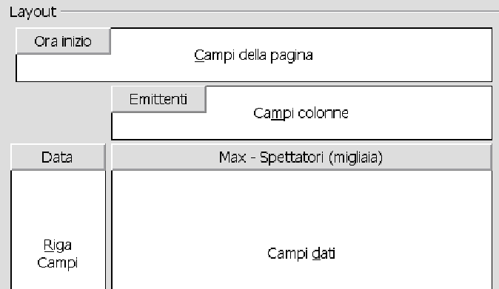
- Creare la tabella pivot nel foglio Analisi a partire dalla cella A3.
- Utilizzare una funzione database per verificare che gli ascoltatori di Canale5 il giorno 13/10/05 sono stati 6578.
- Nella tabella pivot raggruppare i dati in modo da visualizzare i dati per ogni due giorni.

